附件3
会议注册（微信小程序）指南
1. 微信搜索中国电机工程学会小程序或者扫微信小程序二维码


2．点击个人中心进行登录（如果没有账号，在登录页面右下角点立即注册）
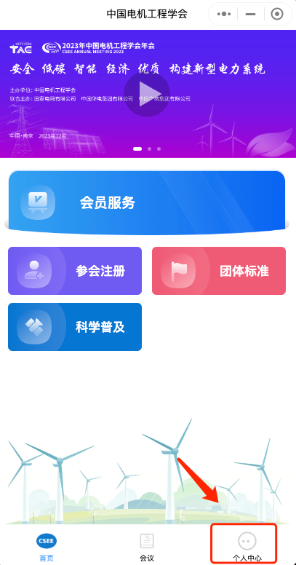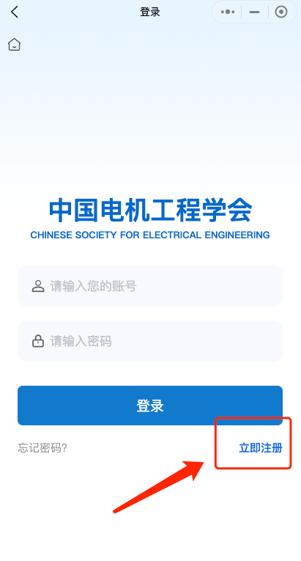

3．登录成功后点击参会注册
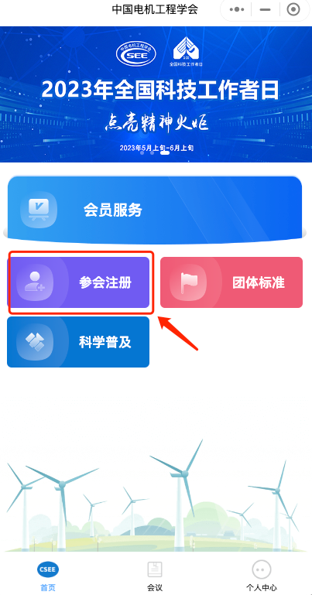
- 会议类型分为学术会议、专委会会议、国际会议、技术研讨会、选择会议中您要参加的会议类型，点击指定会议->我要参会
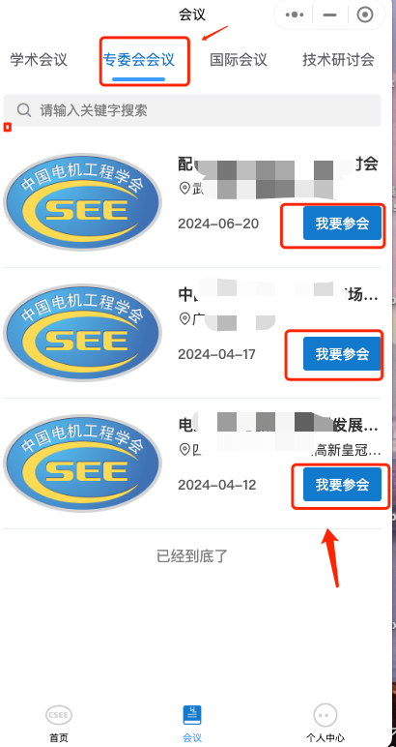
5. 完成填写、支付。
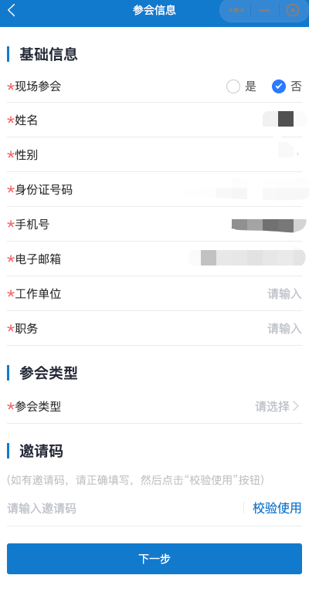

6. 注册成功后，在个人中心、我的会议查看订单信息。（支付完成后，可以在这个添加发票信息）
